React-Native  
WatchNext

# Démarche d’expérimentation

## Ionic[1]

### Description

Ionic est un ensemble d’outils qui permet de développer des applications mobiles hybrides rapidement et facilement avec AngularJS [2]pour les applications webs et Cordova [3]pour les applications natives. Elle permet également un maintien constant de l’application comparer à une application native conventionnelle. Elle s’appuie sur la plateforme NodeJS [4]et NPM [5]pour installer les nouveaux modules.

### Problèmes rencontrés

Le problème de Ionic est le manque de composantes et les contraintes de l’utilisation d’une plateforme web avec la limitation de ce dernier. Nous voulions faire un lecteur vidéo [6]personnalisé pour remplir les conditions voulus, mais il était limité au lecteur par défaut de Ionic qui n’était vraiment pas convenable pour la poursuite de notre application. Nous devions donc trouver une nouveau Framework pour pouvoir nous offrir plus de possibilités de personnalisation.

## React-Native[7]

### Description

React-Native est un Framework mobile qui a été développer par Facebook. Il offre un très grand support en ligne par sa popularité et par plusieurs contributeurs sur GitHub. Il offre une approche par composants très intéressante. Le gros point de React-native c’est qu’il est basé sur un état changeable avec un DOM virtuel qui met à jour le vrai DOM ce qui facilite la vue de l’application au fur et à mesure avec la méthode intégré « .render() ».

### Résolution du problème initial

Grace à l’approche par composants, elle nous a permis d’utilisé facilement une librairie open source en ligne qui est react-native-youtube[8] et pouvoir le personnaliser à notre guise pour pouvoir l’intégré à notre concept de vidéo visé avec la librairie avec la librairie react-native-swipeout[9]. De plus le DOM virtuel nous permet de tester facilement la personnalisation de nos composantes et son fonctionnement.

# Devis technique de l’outil

## Pré-installation des composantes

### Windows

#### Installation de REACT-NATIVE

##### Installation de Node.JS

Installation par un exécutable avec ce lien : [NodeJS_v691_LTS](https://nodejs.org/dist/v6.9.1/node-v6.9.1-x64.msi) 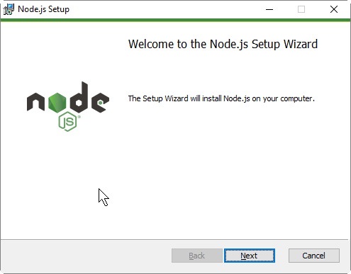

##### Installation de Python2

Installation par un exécutable avec ce lien : [Python_v2712](https://www.python.org/ftp/python/2.7.12/python-2.7.12.msi)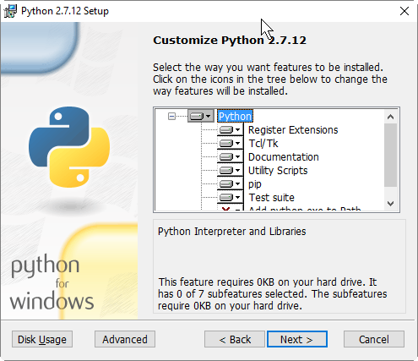

##### Installation de REACT-NATIVE

###### Installation avec Node.js

Ouvrir Node.js et taper cette commande (npm est préinstallé dans Node.js)

npm install -g react-native-cli

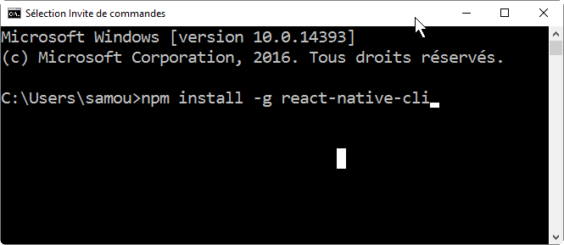

#### Installation des outils connexes à l’utilisation de REACT-NATIVE

##### Installer Android Studio

###### Installation avec l’exécutable d’Android Studio : [Android_Studio_2220](https://developer.android.com/studio/index.html#win-bundle)

Vidéo explicative [ici](https://developer.android.com/studio/install.html)

###### Vérifier si Android SDK a été bien installé

Ouvrir Android studio et aller dans l’option Configure –SDK Manager

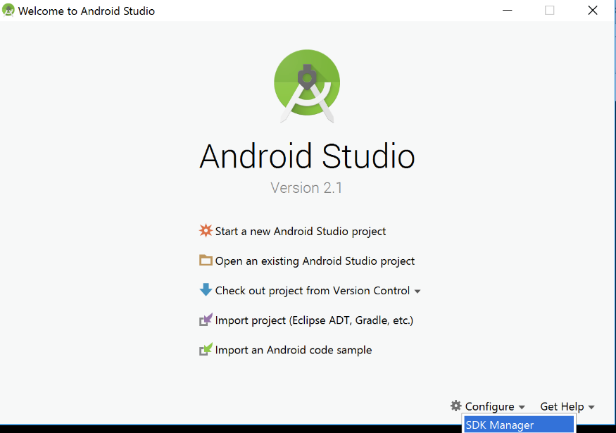

Vérifier s’il y a bien un SDK d’installé  
(Il est préférable d’installé la version récente et la version courante ex : Nougat 7 et Marshmallow 6)

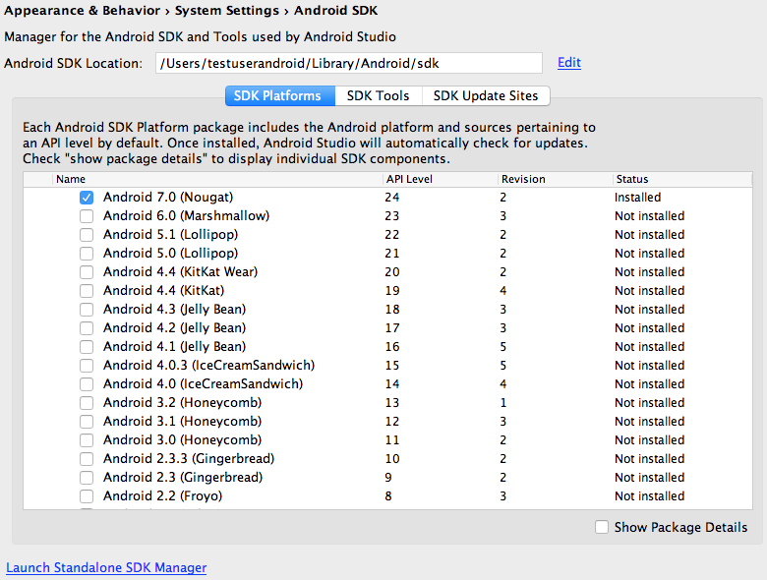

###### Configurer les variables d’environnement

Écrire dans la barre de recherche Windows : Modifier les variables d’environnement système ou sysdm.cpl

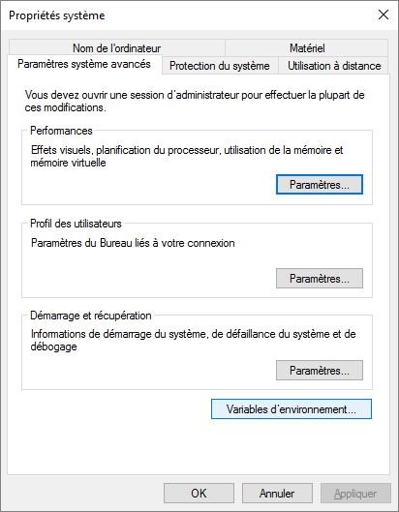 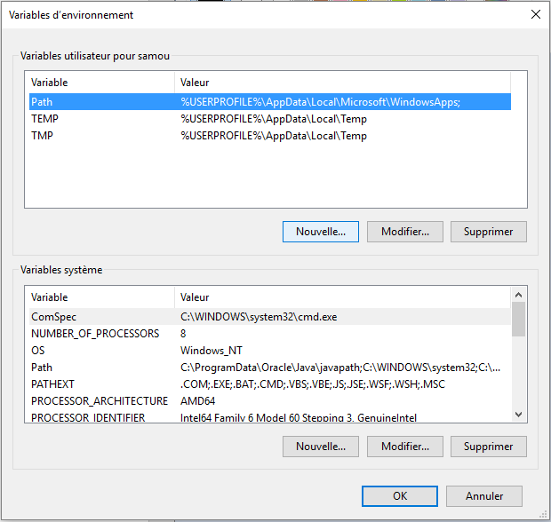

Cliquer sur « Nouvelle … » dans le variables système.

Nom de la variable : ANDROID_HOME

Valeur de la variable : C:\Users\[votre nom d’utilisateur]\AppData\Local\Android\sdk

###### Configurer votre machine Android

Ouvrir cmd.exe et marquer « android avd »

S’il n’y en a pas, créez-vous un Android Virtual Device (AVD) en suivant ce guide : [Create and Manage Virtual Devices](https://developer.android.com/studio/run/managing-avds.html)

Ou

Utiliser votre téléphone en le connectant à votre ordinateur à l’aide du câble USB.[10]

# Exécutable, sources et documentation

1. Drifty, « Build Amazing Native Apps and Progressive Web Apps with Ionic Framework and Angular ».
2. « AngularJS — Superheroic JavaScript MVW Framework ».
3. « Apache Cordova ».
4. « Node.js ».
5. « npm ».
6. « ng-video ».
7. « React Native | A framework for building native apps using React ».
8. « inProgress-team/react-native-youtube ».
9. « dancormier/react-native-swipeout ».
10. Nous avons choisi cette option lors du développement qui a beaucoup facilité la tâche grâce à la rapidité d’exécution d’une machine physique